План проведения целевого профилактического мероприятия
«Пожарная безопасность»

№ | Наименование мероприятия | Сроки проведения | Ответственный
1. | Беседа: Добрый и злой огонь» | 11.04.2016 г. | Воспитатели:  Пешкова Ю.И.  Клепинина И. Г.
2. | Проведение НОД по основам безопасного поведения «Правила обращения с электроприборами» | 12. 04. 2016 г. | Воспитатели:  Пешкова Ю.И.  Клепинина И. Г.
3. | НОД: «Если возник пожар» | 13.04.2016 г. | Воспитатели:  Пешкова Ю.И.  Клепинина И. Г.
4. | Досуг  «Тили – бом! Тили – бом!» | 14.04.2016 г. | Музыкальный руководитель: Медведева Е. А.  Воспитатели:  Пешкова Ю.И.  Клепинина И. Г.
5. | Конкурс рисунков на асфальте: «Не шутите вы с огнём, чтобы не жалеть потом!» | 15.04.2016 г. | Воспитатели:  Пешкова Ю.И.  Клепинина И. Г.

ФОТОТЧЕТ о мреприятиях по пожарной безопасности в подготовительной группе
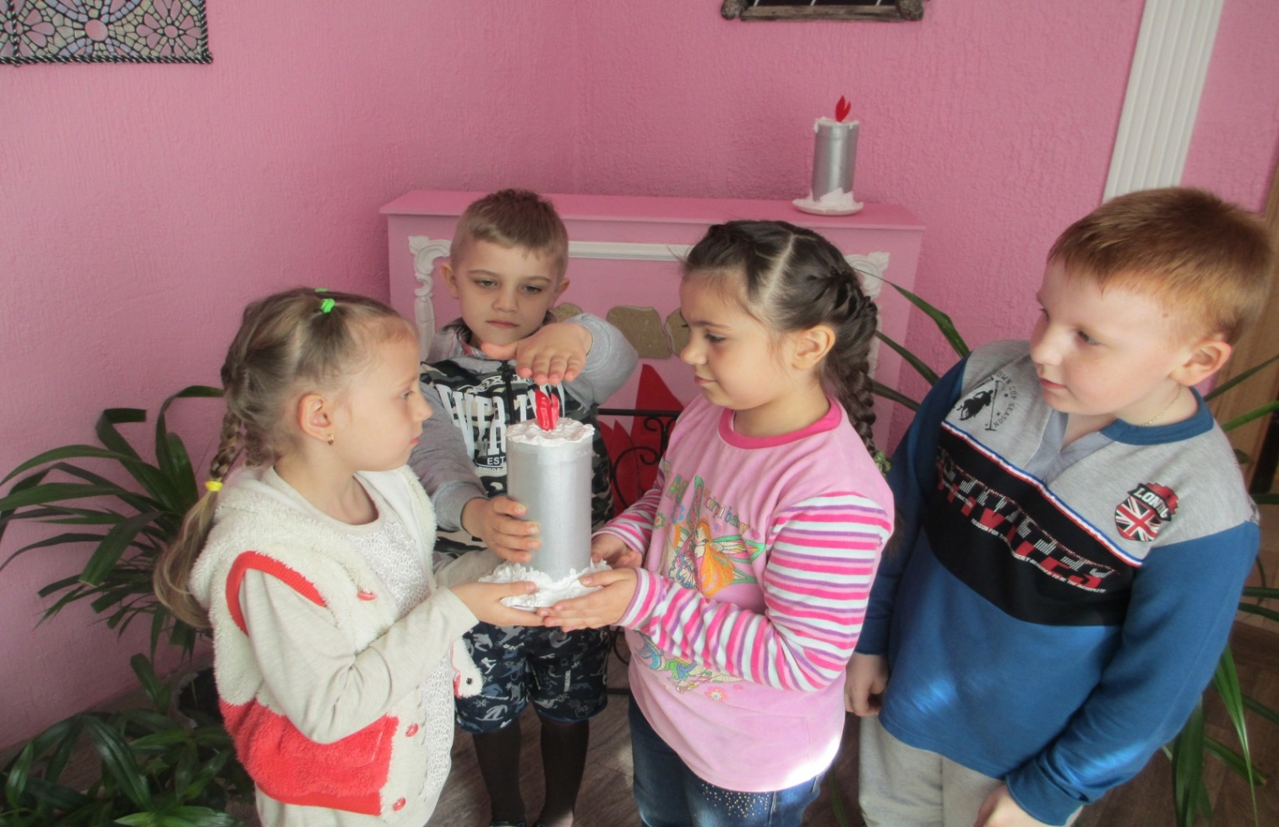
Беседа: Добрый и злой огонь»
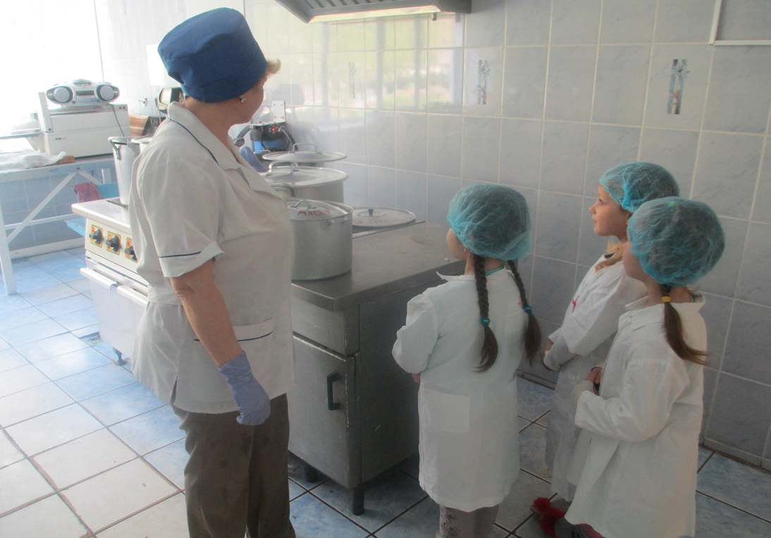
Проведение НОД по основам безопасного поведения «Правила обращения с электроприборами»
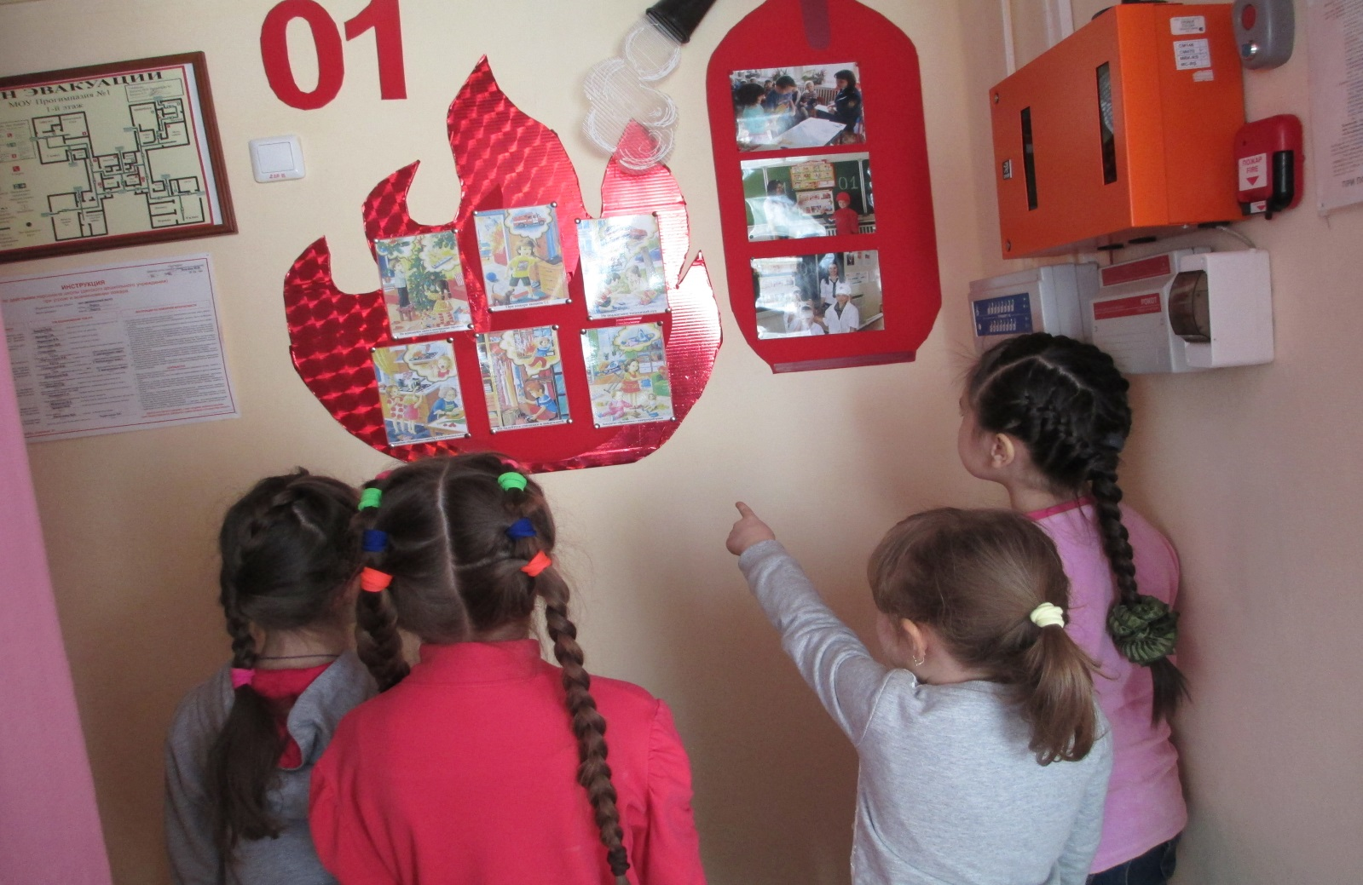
НОД: «Если возник пожар»
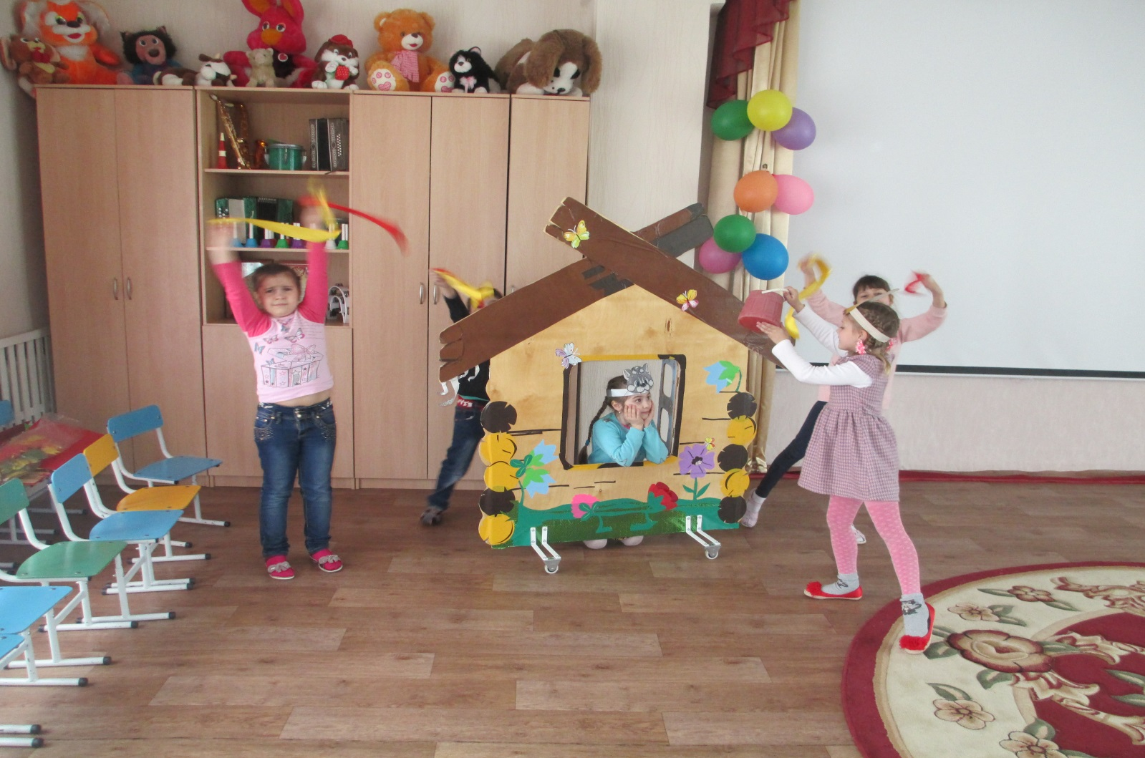
Досуг «Тили – бом! Тили – бом!»

